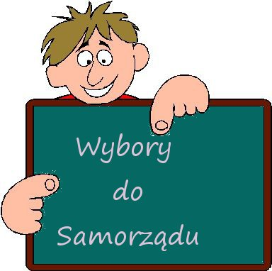Mamy przewodniczącego Szkolnego Samorządu Uczniowskiego!
Jak co roku wiele emocji towarzyszyło nam podczas wyborów do Samorządu Uczniowskiego. Kandydaci wybrani podczas klasowych narad i dyskusji zaprezentowali nam swoje programy w czwartek 29.09.2016r. Czegóż tam nie było. Obietnice wycieczek, dyskotek, konkursów...
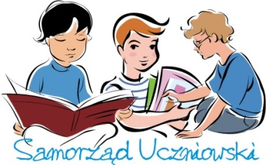
Jednym słowem trzeba było głęboko przeanalizować zasłyszane treści, by oddać głos na najbardziej odpowiedniego kandydata na to stanowisko. Wybory odbyły sie dzień później. Nad głosowaniem czuwał opiekun SU pan Jarosław Hulawy. Przebiegło ono sprawnie i bez zakłóceń. Komisja w składzie: Marta Staniek, Barbara Zawada, Zuzanna Czepczor i pan Jarosław Hulawy szybko policzyła oddane głosy. Oddano ich 126, z czego 125 głosów było ważnych. W pierwszy październikowy poniedziałek otrzymaliśmy informacje, że funkcję przewodniczącej szkoły w roku szkolnym 2016/2017 będzie piastować Kinga Bocek. Jej zastępcą została Małgorzata Juroszek , zaś sekretarzem Joanna Kukuczka. W skład zespołu weszli również : Mateusz Bury, Martyna Wolny oraz Barbara Juroszek. W tym roku opiekę nad SU będzie sprawować dwoje nauczycieli: pani Joanna Legierska oraz pan Jarosław Hulawy.
Gratulujemy przewodniczącej oraz życzymy owocnej pracy.

Magdalena Czepczor

